МАЙСКИЙ ПРОФСОЮЗНЫЙ ТУР
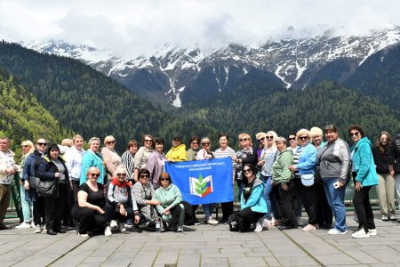
Вечер 5 мая. Трудовая неделя закончилась. Впереди четырехдневный отдых. Мы на железнодорожном вокзале. Мы – это профсоюзные наставники, ветераны профсоюзного движения, для которых городская организация Профсоюза организовала в рамках краевой патриотической акции «Маршрут Победы» поездку в город Сочи, в город, главной задачей которого стало возвращение в действующую армию наших воинов.
Ветераны профсоюзного движения в количестве 34 человек посетили г.Сочи, возложили цветы к мемориальному комплексу «Подвиг во имя жизни», познакомились с парком «Ривьера», который в 2023 году отметил свой 125-летний юбилей, прошлись по Поляне Дружбы – одной из главных дендрологических площадок парка, прогулялись по Аллее магнолий – высаженной космонавтами.
Лидеры профсоюзного движения посетили знаменитый Дендрарий – самый известный парк на курорте, рассмотрели аллею магнолий, гигантских эвкалиптов, сделали фото в бамбуковой роще, полюбовались цветением разнообразных растений и получили яркие впечатления.
Запоминающимся событием стало посещение «Чайных домиков» – экскурсионно-туристического объекта в г.Сочи, поселке Уч-Дере. В этом дивном месте гостей познакомили с традициями русского чаепития, образцами народных промыслов и историей краснодарского чая. Гостей потчевали ароматным краснодарским чаем, домашними пирогами, вареньем, медом.

Побывали активисты в Абхазии на Даче Сталина – музее, в котором можно узнать историю жизни Сталина, увидеть его личные вещи и прочувствовать атмосферу эпохи 30-х годов. Всех поразил прекрасный вид на море, особенный горный и морской воздух.

Кроме этого, экскурсанты узнали об абхазских промыслах: изготовлении сыра, бортничестве. Познакомились с обычаями местных людей, традиционной абхазской кухней, воспользовались гостеприимством хозяев дома.

Незабываемые впечатления оставили о себе Голубое озеро и озеро Рица – бриллианты Абхазии. Озеро Рица и альпийские луга позволили насладиться необъятными просторами биосферного заповедника, сделать уникальные снимки.

Поразили своим величием огромные полукилометровые скалы, протянувшиеся на 8 километров, поросшие папоротником, мхом и плющом, почти смыкающиеся над головой – Юпшарские ворота, через которые проложена дорога на озеро Рица, их называют «каменным мешком». На суровых серых стенах в некоторых местах сохранились следы событий Великой Отечественной войны.

Завершилось путешествие по Абхазии посещением мужского монастыря и огромной пещеры, скрытой в недрах Иверской горы, открытой в 1961 году. Новоафонская пещера – настоящее чудо под землёй. Все интересные объекты в пещере подсвечены. Даже не нужно обладать богатым воображением, чтобы разглядеть пещерные сокровища, величественные подземные озёра.

Облогина Галина Алексеевна представляла МБОУ СОШ № 28 на профсоюзном форуме.
